关于波的能量计算以及代码说明

一 本次代码划分成了4个文件：

1 参数以及定义.jl

给出波动的参数以及脉冲波的定义

2 波动方程方法.jl

直接在边界根据波动方程设置边界条件，计算反射率。

3 固定边界反射.jl

演示作用，计算了一下反射率。

4 神经网络方法.jl

包括神经网络的训练以及用于边界条件。训练中给出损失函数的时间变化情况。用于吸收边界条件时给出了反射率。

二 关于反射率的计算

反射率定义为反射波的能量/入射波的能量。

以下是关于波的能量的计算说明，理论知识来自于大学物理教材的相关ppt。

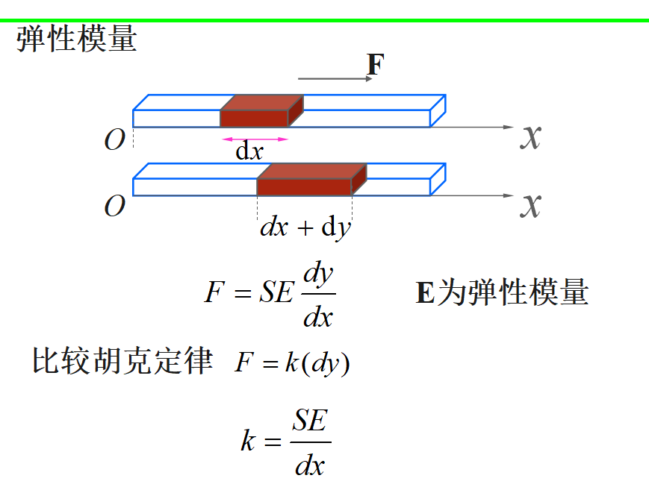

上面给出了介质体元的弹性系数，S是体元的截面积，E是弹性模量。

弹性模量和波速的关系为：



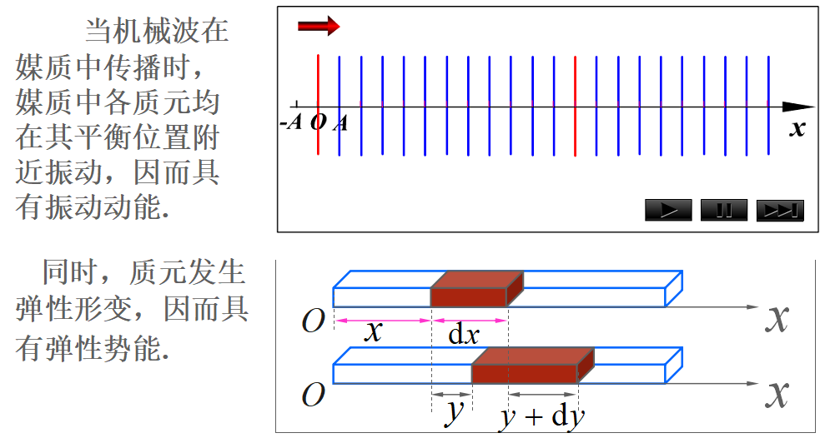



v是体元的速度，数值计算中可以用相邻时刻的位移值来计算



体元的势能和体元长度增量（类似弹簧伸长量）



考虑到k和波速的关系，上式为



数值计算中则为



可以注意到，动能和势能的计算中有许多常量，我们计算中可以不予考虑，即进行无量纲化处理。注意到体元势能和动能的比值为



上式中的c即为代码中的c。Δx 即为代码中的h。

const h=λ/25

const α=0.8

const c=α^2

const τ=α\*h/u

这样一来，我们可以用



表示动能，而表示势能。当然要对所有体元求和。

相应的代码为

 v=y1 .- y0

 Ek=sum(v.^2)

 Ep=c\*sum(diff(y).^2) #势能计算